**重庆大学附属肿瘤医院健康体检与肿瘤筛查须知**

**体检时间：2022年4月13日至2022年9月1日（国家法定节假日除外）**

周一至周六上午8:00-12：00

重庆大学附属肿瘤医院体检中心咨询电话：023-65079201 13657640863

重庆大学附属肿瘤医院体检中心联系人：卢梅梅 13657640863（为保证专家体检服务质量，自行前往医院体检的建议体检前2天与卢梅梅联系预约体检）

**领取体检结果时间：**周一至周六：14：00—17:00（国家法定节假日除外）；单位集体体检报告中心统一邮寄。

健康体检与肿瘤筛查中心报告发放电话：023-65079200 023-65079201

**体检注意事项**

1. 体检当天请携带身份证空腹到内科医技楼三楼健康体检与肿瘤筛查中心前台领取体检单，需要更换、增加项目请到前台项目修改处更换所需项目，关注重庆大学附属肿瘤医院筛查中心微信公众号，根据智能导检系统提示逐项完成体检；体检完成后交回指引单到前台收表处。
2. 抽血时间：8:00-10:00.体检前三天，请您保持正常饮食，勿饮酒，避免剧烈运动。
3. 体检当日空腹、禁食禁水8小时以上，患有高血压、冠心病者请按时服药（少量饮水不影响体检结果）；糖尿病等慢性病患者，请随身携带常规（急救）药品，空腹抽血后按规定服药；抽血、腹部彩超、碳13、碳14、植物神经功能检测、胃肠镜检查后方可进食；糖尿病患者凭特病卡可优先抽血及彩超检查。
4. 体检当天应穿宽松、易于暴露体检部位的无金属的衣裤，不宜穿连体裙或裤。
5. 未婚、没有性生活史及怀孕女性请勿参加妇科检查及经阴道超声检查。怀孕或备孕的女性请勿参加DR照片、乳腺钼靶、X线骨密度、核磁和CT检查。妇科检查及经阴道超声检查需在月经干净后3-7天进行，受检前一天禁阴道用药，避免性生活，男性如有备孕请提前告知工作人员。
6. 进行各科检查时，请务必按体检表内容进行检查，若自动放弃某一项目检查，将会影响对您健康状况的评估。
7. 全部检查项目完毕后，请您务必将健康检查表交给三楼前台收表处，如有未完成项目，请预约补检时间，尽量在两个星期内把未检查项目检查完毕。
8. **需要自驾到体检中心体检的客户，请提前一天将车牌号告知体检中心工作人员预留车位，电话023-65079200；023-65079201；13657640863。体检结束离开前请到体检中心前台领取免费停车票。**
9. 一般7-10个工作日领取体检报告，单位报告我们会统一邮寄，如果发现疑似病例或需要紧急处理的检查结果，我们将发现后第一时间尽快通知您。请认真对待医生的建议，定期复查随访，保证您身体的持续健康状态。
10. **因为疫情影响，进医院前请准备好口罩，渝康码，行程码；并且14天以内未到国内中高风险地区，谢谢理解与支持！**

**重庆大学附属肿瘤医院来院体检交通指南**

**重庆大学附属肿瘤医院健康体检与肿瘤筛查中心地址：重庆市沙坪坝区汉渝路181号内科医技楼三楼。**

**如果您是市区来肿瘤医院，您可以乘坐以下的线路。**

**肿瘤医院站公交线路：**113、133、148、166、181、183、202、205、217、224、231、236、

245、261、270、280、454、807、821、832、1422、T217、0800

**如果您是外地来肿瘤医院，您可以乘坐以下的线路。**

**重庆北站北广场：**217、245路公交车可直达肿瘤医院。或者乘坐轨道交通3号线（鱼洞方向）在红旗河沟站下车转乘181、821、202、183、217路公交车至肿瘤医院。

**重庆北站南广场：**202、821路公交车可直达肿瘤医院。或者乘坐轨道交通环线（民安大道方向）在南桥寺站下车转乘166路或231路至肿瘤医院；或者乘坐轨道交通3号线（鱼洞方向）在红旗河沟站下车转乘202、181、183路至肿瘤医院。

**重庆西站：**213路公交车可直达肿瘤医院；或者乘坐轨道交通环线内环（上桥方向）在重庆图书馆站下车转乘166路或236路至肿瘤医院；或者乘坐轨道交通5号线（石桥铺方向）在石桥铺站下车转乘231路至肿瘤医院。

**重庆沙坪坝站：**202、261、183路、236路区间公交车可直达肿瘤医院。

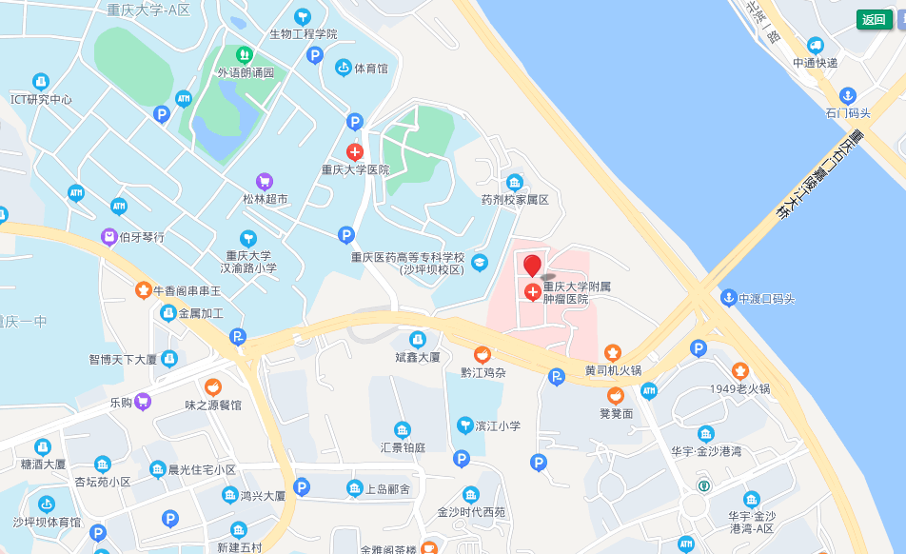

**重庆大学附属肿瘤医院筛查中心**

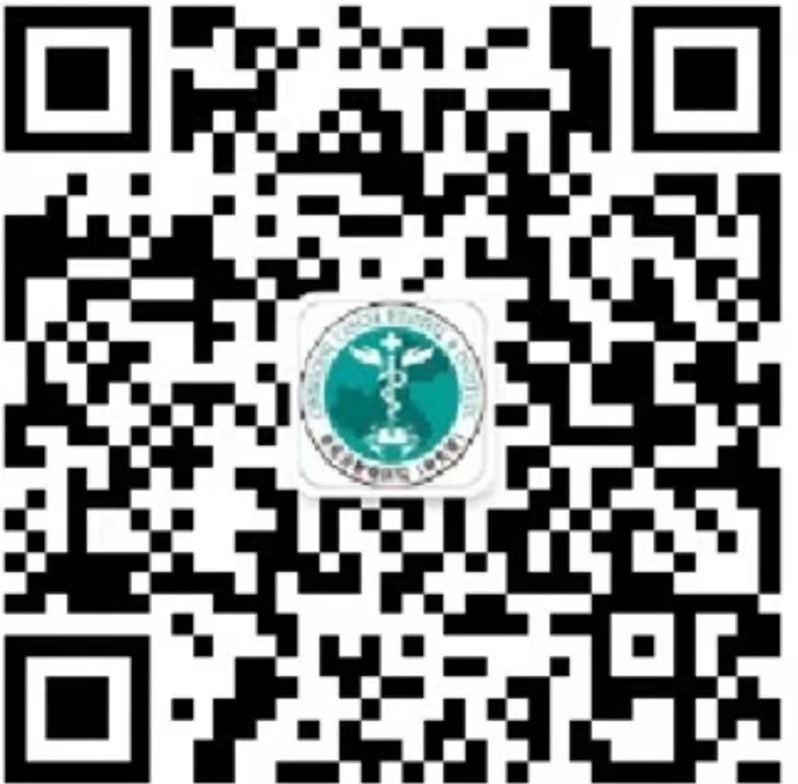

**扫码关注预约体检**

**查看电子体检报告**

重庆大学附属肿瘤医院体检中心停车示意图

**贵单位职工可提前预约停车，预约停车电话号码：023-65079200 023-65079201**

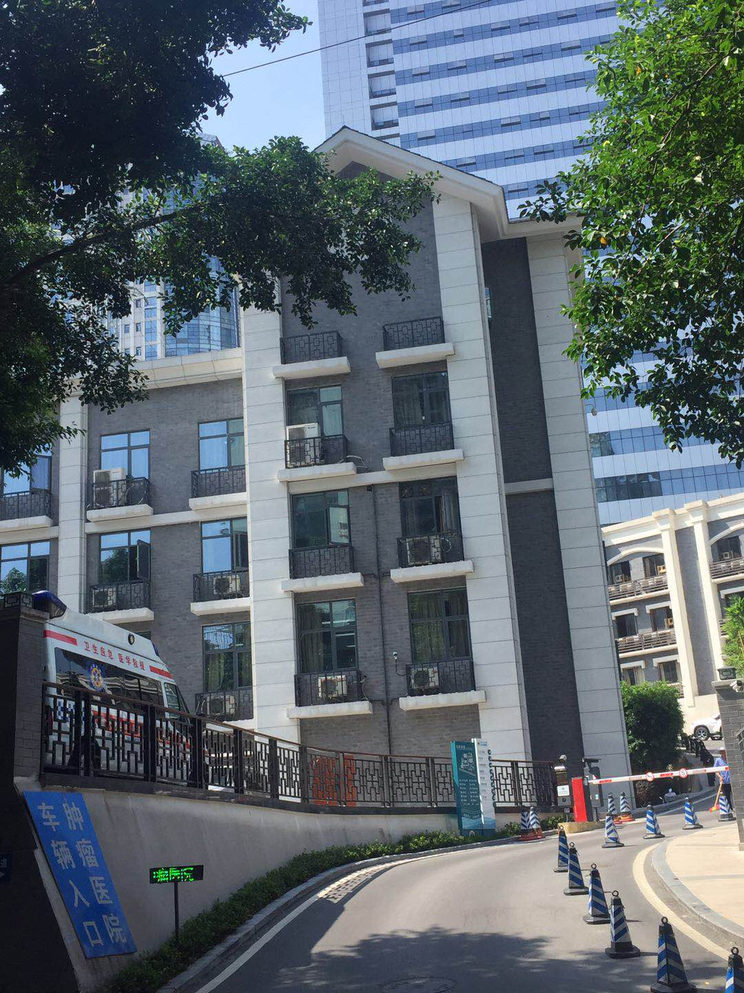

**内科医技楼**

**体检中心**

**医院入口处（1）**

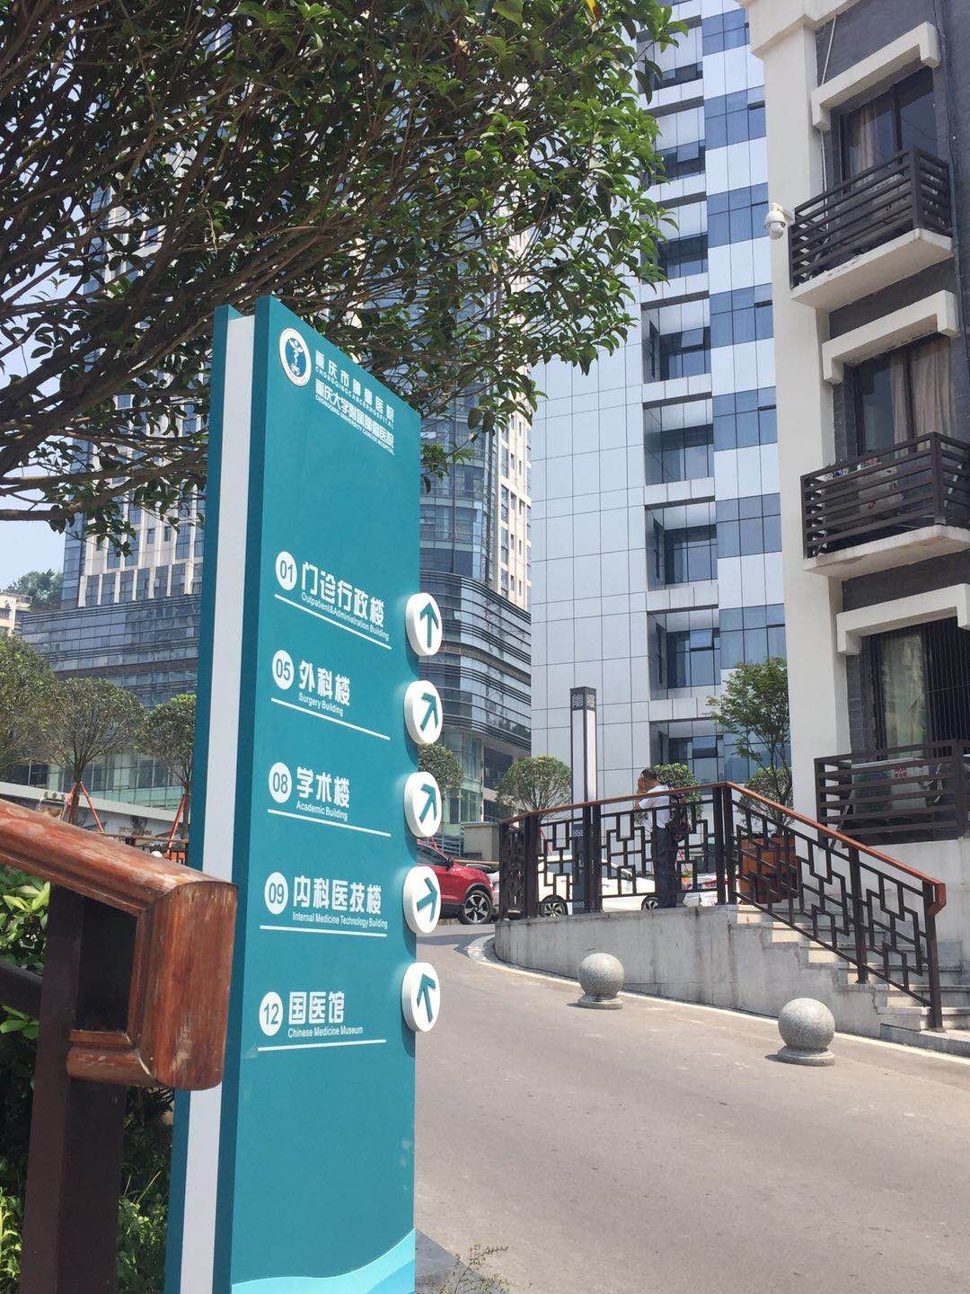

**体检中心**

**内科医技楼**

**体检中心**

**车辆入院后转角处（2）**

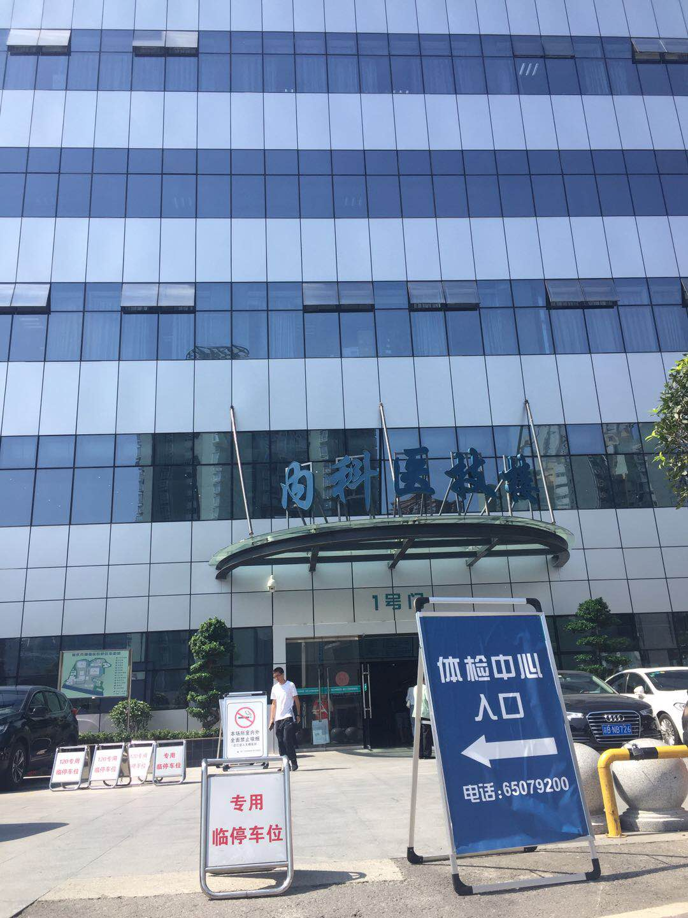

**内科医技楼**

**体检中心**

**体检中心入口处（3）**

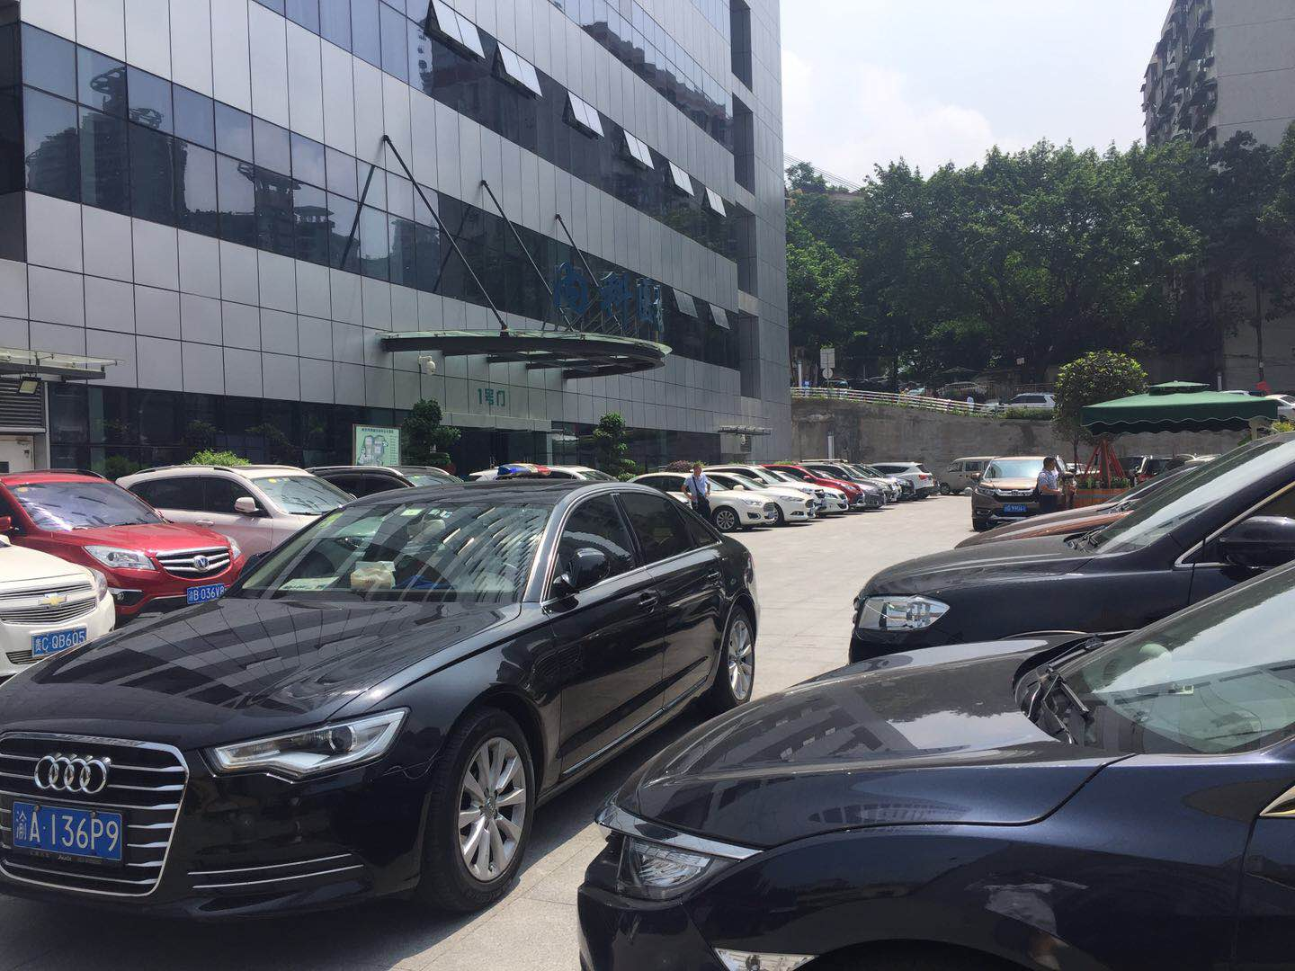

**体检中心专用停车场**

**内科医技楼**

**体检中心专用停车场（4）**

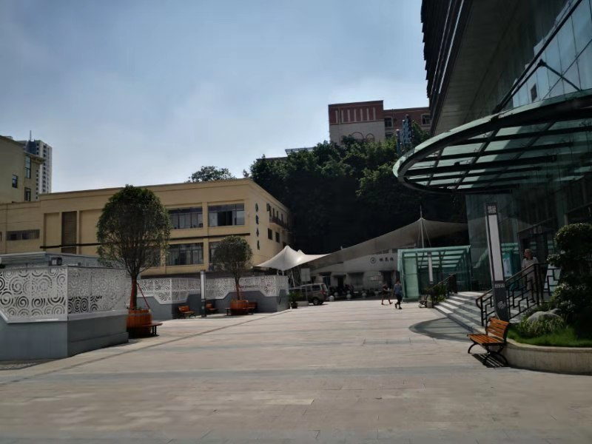

**体检中心停车场**

**体检中心停车场（5）**

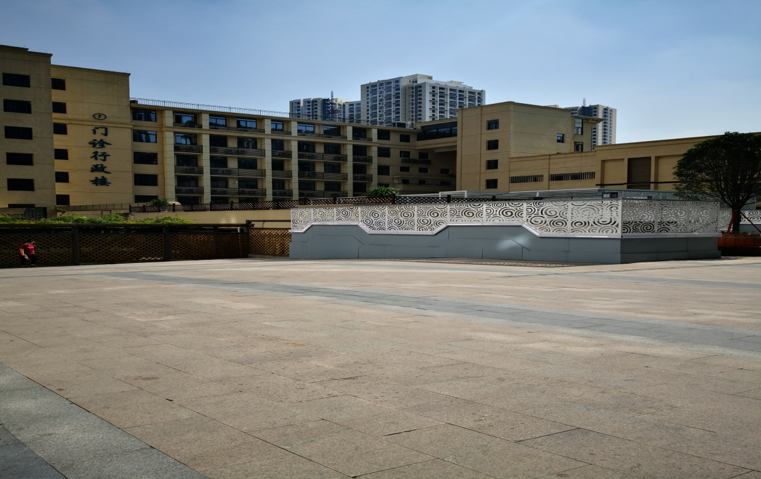

**体检中心停车场**

**体检中心停车场（6）**

**肿瘤医院体检免费专用停车位：医院入口上行左转（约50米）即可到达内科医技楼，预约后只需报“贵单位名称体检”即可进入，体检结束后可到体检中心前台领取免费停车票！**